Titel: | Kaugummiblase | 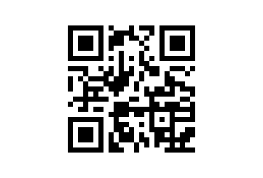
Tema: | Freundschaft, Erwachsen werden, Familie, Jung sein
Fag: | Tysk
Målgruppe: | 7.-10. klasse
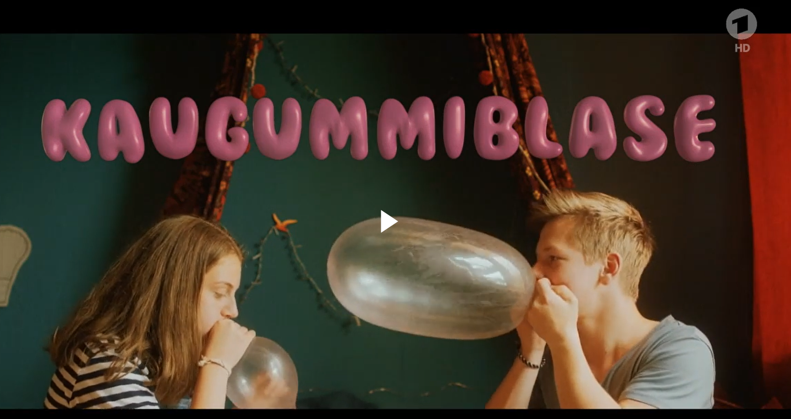
Alle fotos er fra kortfilmen ‘Kaugummiblase’

Tv-udsendelse: ARD, 17.07.2019, 24 min. Kortfilmen er med tyske eller ingen undertekster.

Emma er på vej i puberteten, men det er hun ikke selv helt med på. Stod det til hende brugte hun tiden på uskyldige aktiviteter sammen med sin barndomsven Lasse. Men Lasse har pludselig en kæreste og ikke nok med det, han interesserer sig også for sex. Kan de to holde deres venskab eller brister Emmas tyggegummiboble?

Faglig relevans/kompetenceområder

Kortfilmen Kaugummiblase kan fx bruges i forbindelse med temaer som Freundschaft og Jung sein. Filmen er et billede på de ligheder, der er mellem dansk og tysk kultur, og eleverne kan få øje på, at kulturforståelse også kan handle om universelle emner, som det er tilfældet i kortfilmen. Eleverne vil kunne sammenligne deres egen livssituation med den, børn og unge har i tysksprogede kulturer.
Den pædagogiske vejledning indeholder ideer til arbejdet med filmens temaer med fokus på forforståelse, ordforråd og mundtlig kommunikation.

Ideer til undervisningen

Vorverständnis
I forbindelse med forforståelsesarbejdet lægges i vejledningen op til, at læreren planlægger, så elevernes livssituation og ideer bliver inddraget, så de kan være aktører i hele læreprocessen. Du kan på den måde gøre det muligt for eleverne at bygge bro mellem eksisterende erfaringer og sprog og de faglige og sproglige mål.
Aktiver elevernes viden og tanker om temaet ved konkret at se på kortfilmens titel og nogle af de framegrabs fra kortfilmen, der medfølger vejledningen. Lad dem tale på tysk, fx om nogle af nedenstående vinkler (alt efter, hvilke framgrabs, du udvælger), og giv dem gerne spørgsmål mv., der kan rammesætte samtalen. Lad eleverne arbejde alene eller i par, før I taler sammen i klassen.
- Wer ist die Hauptfigur/sind die Hauptfiguren?
- Was deutet der Titel über den Kurzfilm an?
- Welche Beziehung haben die Hauptfiguren?
- Seit wann kennen sich Emma und Lasse?
- Ich kenne eine solche Situation!
- Usw.
Eleverne kan også lave et mindmap til temaet ‘Freundschaft oder/und erwachsen werden’. Bed dem evt organisere det ud fra nogle kategorier, fx Ich weiss…, Ich erinnere…, Ich denke…, Ich stelle mich vor… Mindmappet kan deles i grupper.
Fasthold elevernes input, så I senere kan bygge videre på dem og gør inputtene til fælles viden. Brug fx padlet, MindMeister eller Google Docs.
Når I har set filmen, så vend tilbage til ‘Vorverständnis-arbejdet’ og sammenlign.
Während des Kurzfilms
I denne fase indledes arbejdet med det det sprog, som er det, der er er målet at udvikle i forbindelse med arbejdet med kortfilmen.
Wortschatzarbeit
Vælg sætninger, vendinger/chunks og ord fra filmen, som du mener er nyttige for eleven at kende, før de ser filmen. Se evt. eksemplerne herunder.
Sandkastenfreund ⬩ Du bist ja komisch ⬩ Ich war das nicht ⬩ Was hast du vor? ⬩kindisch ⬩ Hast du Lust? ⬩ Ich habe eigentlich viel zu tun ⬩ Du brauchst sie doch auch nicht ⬩ Ich dachte, wir wollten keinen Sex haben ⬩ Einen schlechten Tag gehabt? ⬩ Irgendwie ja ⬩ Das ist doch nur eine Phase ⬩ Es klang nicht so ⬩ Geht dich einen Scheiß an! ⬩ Echt! ⬩ Zeig mal! ⬩ So eine Instagram-Bitch ⬩ eben ⬩ Guck mal! ⬩ Das kriegen wir auch hin ⬩ Ich will gar nicht so aussehen ⬩ Das da was mit Jana läuft ⬩ Ganz ehrlich ⬩ Ich glaube nicht, dass die Beziehung lange hält ⬩ Jana weiß wenigstens nicht immer alles besser ⬩ Dann können wir mal zusammen gehen ⬩ Ich muss mit dir reden ⬩ Du bist ja langsam alt genug ⬩ Was ist denn los mit dir? ⬩ Ich wollte dir nur etwas sagen ⬩ Geh jetzt, aber schnell ⬩ Aus dem Alter raus sein ⬩ Mann, echt! ⬩Ich will mich mit dir treffen ⬩ Es ist total nice, dass es geklappt hat ⬩ Unser erstes Date ⬩ Als ob du das willst ⬩ Ist das dein Ernst? ⬩ Ist alles okay? ⬩ Alles ist Scheiße ⬩ Komm mal her! ⬩ Tut mir leid wegen vorher ⬩ Lasse hasst mich ⬩ So lange, dass es für dich okay ist ⬩ Egal, wie lange du brauchst, ich komme! ⬩ Du darfst alles machen, was du willst ⬩ Willst du eins von mir?
Lad eleverne sætte sig ind i listen, du har lavet, med sætninger, udtryk/chunks og ord. Hvad kan de regne ud, hvad kender de allerede, hvad er ukendt og kræver kontekst for at forstå? Kan de/nogle af dem lave en eller anden form rubricering ud fra givne kriterier, fx indhold, relevans, ordklasser eller kategorier, de selv finder på? En kategori kunne fx være spørgsmål eller sætninger/ord, der udtrykker en bestemt stemning, fx trøst, aggressivitet eller noget andet.
Lad eleverne ‘smage på’ de udvalgte sætninger, udtryk/chunks og ord ved at sige dem, så de har et første indtryk af dem, før de ser filmen. Flere af de nævnte er jo netop hele sætninger, så de fremgår allerede i en sammenhæng.
Lad eleverne se filmen og lægge mærke til sætninger, udtryk/chunks og ord (genkende), når de ser den. I hvilken kontekst optræder de?
Nach dem Kurzfilm

I denne fase skal eleverne arbejde med det sprog, de har mobiliseret, og er blevet introduceret for via filmen og bearbejdningen af input i introduktionsfasen.

Wortschatz
Her er lagt op til at genkalde sig og arbejde med ordforrådet, fx ved indholdsmæssigt at gruppere ord, sætninger og udtryk/chunks (eller tage afsæt i en evt. tidligere gruppering) og anvende dem i kontekst for at konsolidere via egen brug.
Man kan i processen arbejde med en opgave som:
Wie kann man die Wörter dem richtigen Bild zuordnen?
Her skal eleverne have udleveret framegrabs fra kortfilmen sammen med ord, sætninger og udtryk/chunks fra den fra ‘Währende des Kurzfilms-arbejdet’. Øvelsen kan gøres meget konkret og fx laves som et spil med hhv. sætninger/udtryk/chunks/ord og framegrabs.
Eller: Wie kann man die beiden Hauptpersonen und ihre Situation beschreiben? Was ist unterschiedlich und was haben sie gemeinsam?
Emma gemeinsam Lasse
I en sådan opgave kan man først arbejde med at tale om alle de ord, der ikke siges i dialogen i filmen, men kunne være relevante for at beskrive personer og stemninger.
Udtrykkene og ordene herunder kunne være bud. Lad dog eleverne selv komme frem til, hvilke de tænker, de har brug for. Du kan afgøre, hvordan de skal undersøge, hvordan man formulerer dem på tysk. Der er mulighed for at arbejde med at gætte og tjekke vha. ordbogsopslag i den sammenhæng.
tavshed ⬩ pinlig situation ⬩ hvis øjne kunne dræbe ⬩ vrede-frustration ⬩ få en ide ⬩ har en plan ⬩ lege ⬩ jalousi/gøre jaloux ⬩ udnyttelse ⬩ sarkasme ⬩ komme overens med den nye situation ⬩ blive voksen ⬩ samhørighed ⬩ fælles historie
Observation-Interpretation-Gespräch
Se scenen 09:50-10:24, hvor Emma og Lasse må forholde sig til den nye situation, hvor deres venskab ikke er som tidligere. Hvad siger dialogen, kropssproget og handlinger om Lasses og Emmas relation? Lad eleverne notere evt. i en ramme som herunder, og samtale om det i mindre grupper.

 | Dialog | Körpersprache | Handlungen
Emma
Lasse

Måske skal de bruge mening-og holdningsudtryk til at rammesætte deres observationer. Du kan undersøge, hvilke de kan huske og gøre dem tilgængelige analogt og digitalt. Tilføj også nye chunks, de kan bruge i opgaven.

Meinungsausdrücke Beispiele
Meiner Meinung nach... ⬩ Ich finde… ⬩ Ich denke...⬩ Ich kann mir vorstellen/nicht vorstellen... ⬩ Ich bin davon überzeugt...⬩ Da bin ich nicht ganz sicher…
Gespräch
Tal om filmens tema(er). Arbejd med at klæde eleverne på til at kunne gennemføre en samtale. Stil fx spørgsmål eller rammesæt med ‘statements’ som:
- Wenn Personen sich verändern oder sich in verschiedene Richtungen oder Tempi entwickeln, wie soll sich, deiner Meinung nach, ein Freund/eine Freundin benehmen? Wie wurde diese Situation im Film beschrieben?
- Was würdest du die Hauptperson Emma oder Lasse erzählen?
- Hast du was ähnliches erlebt?
- Eine Sache erinnerte mich an eine Erfahrung, die ich gemacht habe, …...
- Zwei Personen, die dicht verbunden sind, sind…. Das sieht man z.B, wenn….
- Wenn ich da gewesen wäre, würde ich….

Lad eleverne arbejde i par eller mindre grupper med at mobilisere eksisterende ordforråd og chunks til brug for deres samtaler. Læg vægt på, at de inddrager noget af det nye sprog, der har været målet for arbejdet med kortfilmen. Saml op og undersøg, hvilke ord og udtryk de mangler, og gennemgå dem evt. i klassen. Lad derefter eleverne arbejde i netop de par eller mindre grupper med afsæt i de statements eller spørgsmål, du har stillet.
Lad dem fastholde vigtige pointer, som I evt. deler i en klasseopsamling, hvor du kan fastholde det, som kommer frem fra parrene eller grupperne.
Themen
Tilbyd eleverne en række tema-muligheder, fx skrevet på kort. Det kunne være: Freundschaft ⬩ Familie ⬩ Mut ⬩ Liebe ⬩ Grenzen ⬩ Konflikt ⬩ Anerkennung ⬩ Neid
Lad dem arbejde i grupper, hvor de vælger et temakort og fortæller til gruppen, hvilket tema, de synes, kortfilmen handler om og hvorfor.
I forbindelse med dette arbejde, kan du først facilitere, at eleverne får specifik opmærksomhed på ordforråd fra arbejdet med kortfilmen og holdnings- og meningsudtryk, der tidligere har været oppe og vende. Eleverne får her en mulighed for at integrere sproget i deres kommunikation og dermed på et eller andet niveau konsolidere relevant ordforråd.
Du kan afslutte arbejdet med kortfilmen med en mundtlig deling af eksempler på pointer ift. de temaer, filmen behandler.
Det sprog, der fremkommer ved delingen, kan gøres til genstand for en test af, hvorvidt eleverne har rykket sig ift. de sproglige mål, I havde i forbindelse med arbejdet med kortfilmen. Vedr. test se fx her Du kan bruge testresultaterne til i kommende forløb at medtænke elevernes sproglige viden og facilitere aktivering af den i nye sammenhænge.
Overordnet set kan du efter arbejdet med kortfilmen samle op på de observationer fra undervisningen, du gjorde dig ift. at bruge en bevidst struktur, hvor elevernes forforståelse i form af viden, erfaringer og sprog trækkes frem. Desuden kan du vurdere, hvilken betydning det havde, at elevernes arbejde blev stilladseret i form af centrale udtryk/chunks, sætninger og ord både ift. input og output.

Supplerende materialer
Relevant materiale fra CFU – søg med ‘Filter’ og vælg ‘Faglige kategorier’: ‘Temaer’ og vælg fx temaet ‘Freundschaft og Liebe’. Så kan du se, hvad der i øvrigt kan lånes eller streames til det tema.

